Warszawa, 08.07.2024 r.

Autor: GetHome.pl
Rośnie oferta mieszkań na rynku wtórnym. Czy to zapowiedź spadku cen? – czerwiec ‘24

W Warszawie czerwiec przyniósł bardzo długo wyczekiwany przez wielu spadek średniej ceny metra kwadratowego mieszkań na rynku wtórnym. Także w innych metropoliach są już widoczne symptomy cenowej stabilizacji – wynika z danych portalu GetHome.pl.

– Po wygaśnięciu programu wsparcia kredytobiorców „Bezpieczny Kredyt 2%” sprzedaż używanych mieszkań wyraźnie spadła. Jednak chyba przesadą byłoby stwierdzić, że na rynku mamy sprzedażową zapaść – mówi Marek Wielgo, ekspert portalu GetHome.pl.

Takie wrażenie może wynikać z faktu, że od momentu wygaśnięcia programu „Bezpieczny Kredyt 2%” zwiększa się oferta lokali na rynku wtórnym. Świadczą o tym dane Unirepo.pl, który monitoruje 52 największe portale ogłoszeniowe. Pod koniec maja w całym kraju było w nich zamieszczonych ok. 145,5 tys. unikalnych ofert mieszkań. Od grudnia ubiegłego roku ich liczba wzrosła więc o ponad 18%. Nie świadczy to jednak o gwałtownie malejącym z każdym miesiącem zainteresowaniu ze strony kupujących. Po prostu mieszkań, które sprzedający wprowadzali na rynek było więcej niż chętnych na nie.
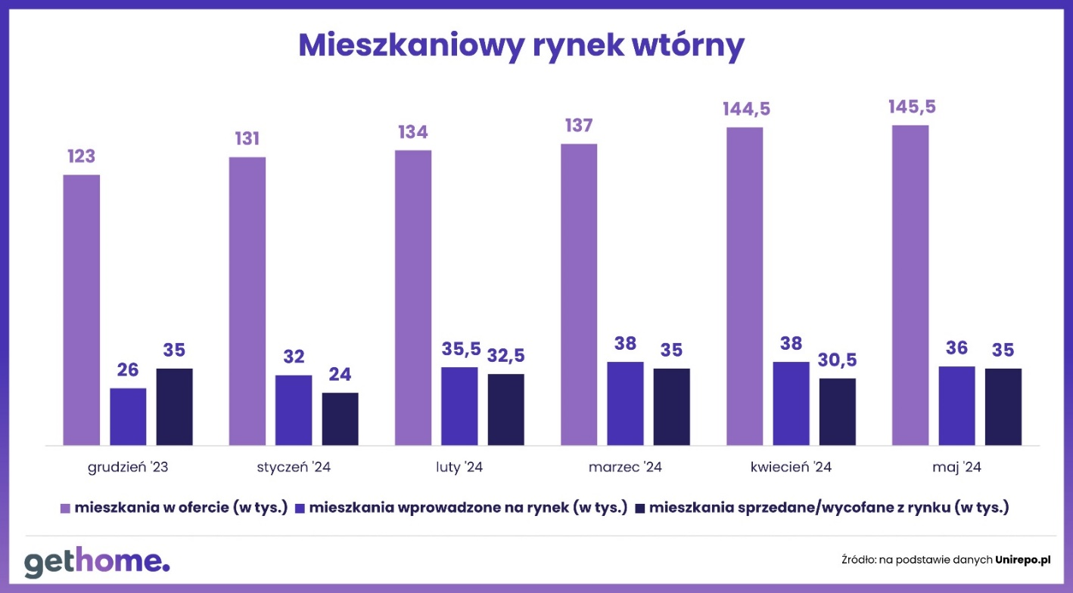

Wygląda na to, że po sprzedażowym „tąpnięciu” w styczniu br. w kolejnych miesiącach liczba chętnych na mieszkania z drugiej ręki przestała maleć i ustabilizowała się. Mogą wskazywać na to dane Unirepo.pl, z których wynika, że w maju br. z rynku wtórnego wycofano ok. 35 tys. unikalnych mieszkań. Dla porównania przed rokiem w analogicznym okresie ubyło 29,5 tys. unikalnych lokali, zaś w najlepszym sprzedażowo trzecim kwartale ub. r. – średnio 36,3 tys. w miesiącu. Z kolei w czwartym kwartale ub.r. średnia miesięczna spadła do 35 tys., czyli do poziomu, który Unirepo.pl odnotował w maju tego roku. Problem w tym, że cały czas mówimy o wycofaniach. Najpewniej w ogromnej większości przypadków było to konsekwencją sprzedaży. Jednak część tych lokali, nie wiadomo jak dużą, sprzedający mogli wycofać ze względu na brak chętnych. Po drugie, są te dane ogólnokrajowe. Sytuacja w poszczególnych miastach jest zaś bardzo zróżnicowana.

Jedno jest pewne, w ubiegłym roku podaż nie nadążała za popytem, zaś w tym roku mamy do czynienia z odwrotną sytuacją. Czy więc sprzedający zaczęli spuszczać z tonu? Z danych GetHome.pl wynika, że tak, choć nie od razu. Dopiero w drugim kwartale pojawiły się pierwsze symptomy cenowej stabilizacji. W maju w Krakowie, Poznaniu, Trójmieście i w miastach Górnośląsko-Zagłębiowskiej Metropolii średnia cena metra kwadratowego mieszkań z rynku wtórnego utrzymała poziom z kwietnia. Marsz w górę średnia kontynuowała w Łodzi, Warszawie i Wrocławiu.

W czerwcu jednak podwyżki wyhamowały w Łodzi (8,7 tys. zł/m kw.), w Krakowie (17,6 tys. zł/ m kw.), gdzie średnia cena metra kwadratowego nie zmieniła się drugi miesiąc z rzędu, zaś w Warszawie (18,6 tys. zł/m kw.) i Trójmieście (15,3 tys. zł/m kw.) spadła o 1%.
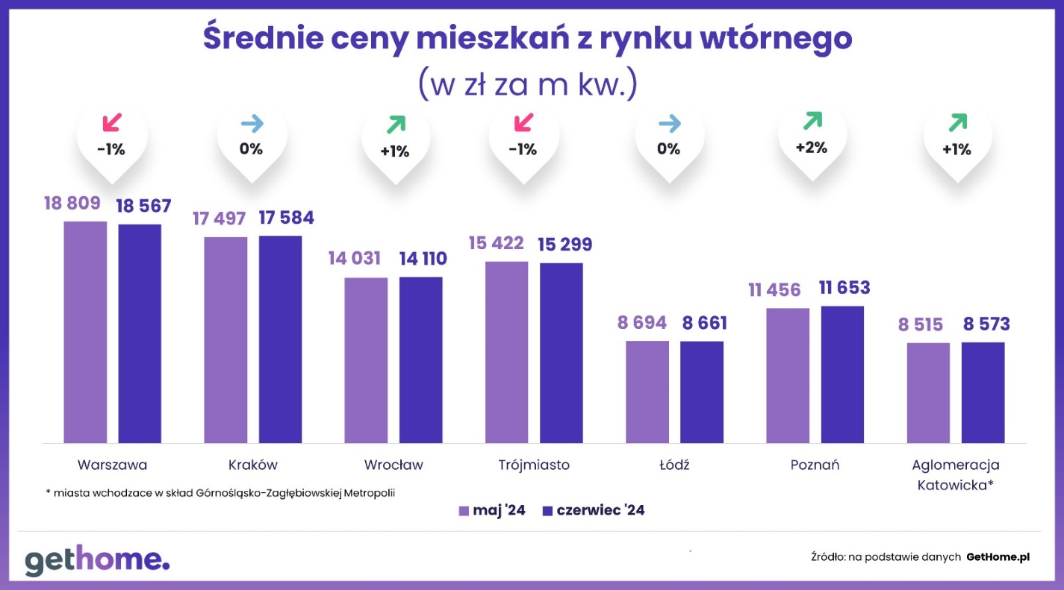
– To dobra wiadomość dla kupujących, bo oznacza, że sprzedający zaczęli schodzić na ziemię.
Wielu najpewniej liczyło na zakupowe szaleństwo po pojawieniu się w ofercie banków „Kredytu mieszkaniowego #naStart”. Jednak rząd odsuwa decyzję w sprawie nowego programu wsparcia kredytobiorców. Tymczasem z powodu podażowego falstartu coraz więcej firm deweloperskich decyduje się na promocyjne obniżki cen – komentuje Marek Wielgo.

Używane mieszkania najszybciej drożały na Śląsku

Podsumowując pierwsze półrocze 2024 roku największa dynamika cen miała miejsce w Górnośląsko-Zagłębiowskiej Metropolii, w której metr lokalu z drugiej ręki wzrósł aż o ponad 9%. Wg danych GetHome.pl średnia cena metra od początku na tym rynku urosła o ok. 800 zł. Na drugim i trzecim miejscu znalazły się Łódź i Warszawa, w których ceny od początku roku wzrosły o ok. 7%. Kraków i Wrocław zanotowały zmiany rzędu 6% i 5%. Najmniejszą zmianę analitycy GetHome.pl odnotowali w Trójmieście (+1%) oraz Poznaniu (+3%).
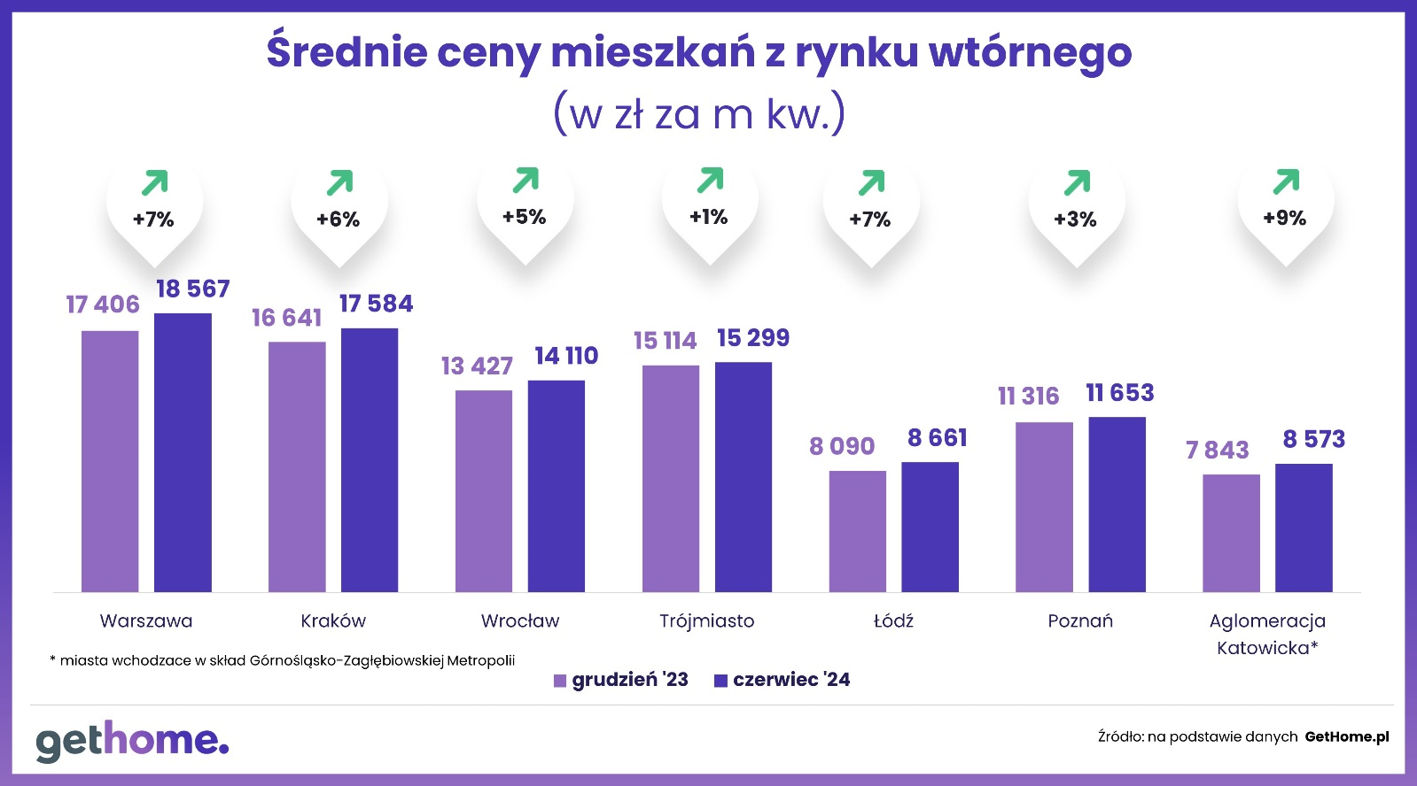
Warto nadmienić, że mimo wysokich podwyżek cen mieszkań z drugiej ręki w Aglomeracji Katowickiej i Łodzi, wciąż pozostają one jednymi z najtańszych miast spośród wszystkich metropolii. Wynika to z tego, że w ofercie wciąż wysoki udział mają mieszkania w PRL-owskich blokach i starych kamienicach. Jeszcze na początku poprzedniej dekady w obrocie rynkowym były głównie takie mieszkania. Ich ceny były wówczas średnio nawet o 30% tańsze od nowo budowanych w przeliczeniu na metr kwadratowy. W kolejnych latach w ofercie rynkowej rósł udział mieszkań wybudowanych po 1989 r. W efekcie dysproporcja w wysokości średniej ceny metra kwadratowego zaczęła maleć. Obecnie różnica wynosi ok. 20%.

Warto ponadto zwrócić uwagę, że wciąż w czterech metropoliach – w Warszawie, Krakowie, Wrocławiu i Trójmieście – średnia cena metra kwadratowego mieszkań na rynku wtórnym jest wyższa niż na rynku pierwotnym.
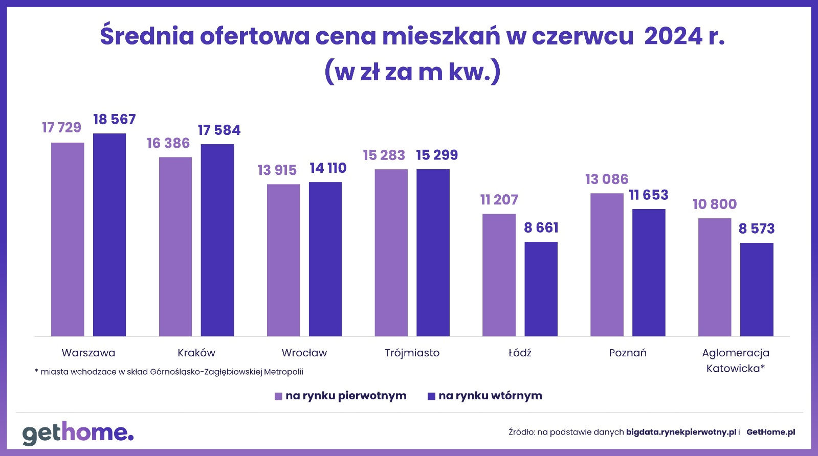
W stolicy województwa łódzkiego mieszkania na rynku pierwotnym i wtórnym drożały w tym roku w zbliżonym tempie (7%). Bardziej wzrosła średnia cena metra kwadratowego lokali z drugiej ręki w Warszawie (odpowiednio 7% i 5%), Krakowie (6% i 5%) i w miastach Górnośląsko-Zagłębiowskiej Metropolii (9% i 2%). Z sytuacją odwrotną – bardziej podrożały mieszkania nowe niż używane – mieliśmy do czynienia we Wrocławiu (6% i 5%), Trójmieście (2% i 1%) i Poznaniu (6% i 3%).

